دعاء الركوع |  |  |  |  |  |  |  | دعاء السجود
سُبْحَانَ رَبِّيَ الْعَظِيمِ ( ثلاث مرات ) |  |  |  |  |  |  |  | سُبْحَانَ رَبِّيَ الأَعْلَى ( ثلاث مرات )
دعاء الرفع من الركوع |  | دعاء الاستفتاح |  |  |  |  |  | دعاء الجلسة بين السجدتين
سَمِعَ اللَّهُ لِمَنْ حَمِدَهُ . رَبَّنَا وَلَكَ الْحَمْدُ ،  حَمْدًا كَثِيْرًا طَيِّبًا مُبَارَكًا فِيهِ |  | سُبْحَانَكَ اللَّهُمَّ وَبِحَمْدِكَ وَتَبَارَكَ اسْمُكَ  وَتَعَالَى جَدُّكَ وَلاَ إِلَهَ غَيْرُكَ |  |  |  |  |  | اللَّهُمَّ اغْفِرْ لِي وَارْحَمْنِي وَاهْدِنِي وَاجْبُرْنِي  وَعَافِنِي وَارْزُقْنِي وَارْفَعْنِي
دعاء التشهد الأول |  |  |  | دعاء سجود التلاوة |  | دعاء التشهد الأخير
التَّحِيَّاتُ لِلَّهِ وَالصَّلَوَاتُ وَالطَّيِّبَاتُ ، السَّلاَمُ عَلَيْكَ أَيُّهَا  النَّبِيُّ وَرَحْمَةُ اللَّهِ وَبَرَكَاتُهُ ، السَّلاَمُ عَلَيْنَا وَعَلَى عِبَادِ  اللَّهِ الصَّالِحِينَ ، أَشْهَدُ أَنْ لاَ إِلَهَ إِلاَّ اللَّهُ وَأَشْهَدُ أَنَّ مُحَمَّدًا  عَبْدُهُ وَرَسُولُهُ ، اللَّهُمَّ صَلِّ عَلَى مُحَمَّدٍ وَعَلَى آلِ مُحَمَّدٍ ،  كَمَا صَلَّيْتَ عَلَى إِبْرَاهِيمَ وَعَلَى آلِ إِبْرَاهِيمَ  إِنَّكَ حَمِيدٌ مَجِيدٌ |  |  |  | سَجَدَ وَجْهِيَ لِلَّذِي  خَلَقَهُ ، وَشَقَّ سَمْعَهُ  وَبَصَرَهُ ، بِحَوْلِهِ وَقُوَّتِهِ ، فَتَبَارَكَ اللَّهُ أَحْسَنُ  الْخَالِقِينَ |  | اللَّهُمَّ صَلِّ عَلَى مُحَمَّدٍ وَعَلَى آلِ مُحَمَّدٍ ، كَمَا صَلَّيْتَ عَلَى إِبْرَاهِيمَ وَعَلَى آلِ إِبْرَاهِيمَ إِنَّكَ حَمِيدٌ مَجِيدٌ ، اللَّهُمَّ بَارِكْ عَلَى مُحَمَّدٍ وَعَلَى آلِ مُحَمَّدٍ ، كَمَا بَارَكْتَ عَلَى إِبْرَاهِيمَ وَعَلَى  آلِ إِبْرَاهِيمَ إِنَّكَ حَمِيدٌ مَجِيدٌ . اللَّهُمَّ إِنِّي أَعُوذُ بِكَ مِنْ  عَذَابِ جَهَنَّمَ وَمِنْ عَذَابِ الْقَبْرِ ، وَمِنْ فِتْنَةِ الْمَحْيَا  وَالْمَمَاتِ ، وَمِنْ شَرِّ فِتْنَةِ الْمَسِيحِ الدَّجَّالِ
الأذكار بعد السلام |  |  |  |  |  |  |  |  | 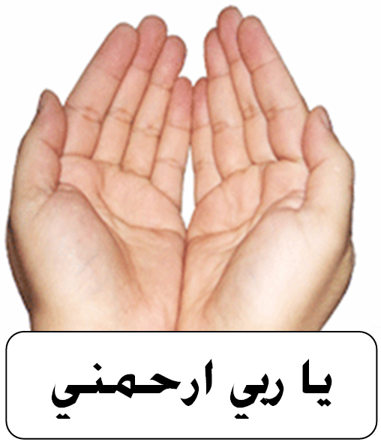
أَسْتَغْفِرُ اللَّهَ ( ثلاث مرات ) ، اللَّهُمَّ أَنْتَ السَّلاَمُ وَمِنْكَ السَّلاَمُ تَبَارَكْتَ يَا ذَا الْجَلاَلِ وَالإِكْرَامِ . لاَ إِلَهَ إِلاَّ اللَّهُ وَحْدَهُ لاَ شَرِيكَ لَهُ ، لَهُ الْمُلْكُ وَلَهُ الْحَمْدُ وَهُوَ عَلَى كُلِّ شَيْءٍ قَدِيرٌ ، اللَّهُمَّ لاَ مَانِعَ لِمَا أَعْطَيْتَ وَلاَ مُعْطِيَ لِمَا مَنَعْتَ وَلاَ يَنْفَعُ ذَا الْجَدِّ مِنْكَ الْجَدُّ . لاَ إِلَهَ إِلاَّ اللَّهُ وَحْدَهُ لاَ شَرِيكَ لَهُ
لَهُ الْمُلْكُ وَلَهُ الْحَمْدُ وَهُوَ عَلَى كُلِّ شَيْءٍ قَدِيرٌ لاَ حَوْلَ وَلاَ قُوَّةَ إِلاَّ بِاللَّهِ ، لاَ إِلَهَ إِلاَّ اللَّهُ وَلاَ نَعْبُدُ إِلاَّ إِيَّاهُ لَهُ النِّعْمَةُ وَلَهُ الْفَضْلُ وَلَهُ الثَّنَاءُ الْحَسَنُ ، لاَ إِلَهَ إِلاَّ اللَّهُ مُخْلِصِينَ لَهُ الدِّينَ وَلَوْ كَرِهَ الْكَافِرُونَ . سُبْحَانَ اللَّهِ وَالْحَمْدُ لِلَّهِ وَاللَّهُ أَكْبَرُ ( ثلاثاً وثلاثين ) ، لاَ إِلَهَ إِلاَّ اللَّهُ وَحْدَهُ لاَ شَرِيكَ لَهُ لَهُ الْمُلْكُ
وَلَهُ الْحَمْدُ وَهُوَ عَلَى كُلِّ شَيْءٍ قَدِيرٌ . ( ثم آية الكرسي والمعوذات ) . لاَ إِلَهَ إِلاَّ اللَّهُ وَحْدَهُ لاَ شَرِيكَ لَهُ لَهُ الْمُلْكُ وَلَهُ الْحَمْدُ يُحْيِي وَيُمِيتُ وَهُوَ عَلَى كُلِّ شَيْءٍ قَدِيرٌ ( عشرًا بعد المغرب والصبح ) . اللَّهُمَّ إِنِّي أَسْأَلُكَ عِلْمًا نَافِعًا وَرِزْقًا طَيِّبًا وَعَمَلاً مُتَقَبَّلاً ( بعد السلام من صلاة الفجر ).

